Gemeinsam besser: Kooperation zwischen GARANT und GRIFFWERK

In Zukunft die Tür ganzheitlich betrachten. Das ist der Kern der Kooperation zwischen GARANT Türen und Zargen und dem Beschlagspezialisten GRIFFWERK. In der neuen Allianz verbinden die Partner ihre Kompetenz für Holz- und Glastüren mit ihrer Beschlagkompetenz. Eine ebenso starke wie naheliegende Verbindung, denn Türen sollen vom Endverbraucher im Designverbund von Türblatt, Zarge und Beschlag als Einheit wahrgenommen werden.

Das gemeinsame Beschlagsortiment ergänzt das GARANT Türenprogramm um drei Serien von Türbeschlägen. Die Serien TOP, STYLE und PREMIUM vereinen moderne Türgriffdesigns in Edelstahl und trendigem Graphitschwarz mit der innovativen smart2lock-Funktion – einem im Griff integrierten Schließmechanismus, der die Tür mit nur einem Klick verriegelt. Türdrücker in den Trendfarben Kaschmirgrau und Mattgold komplettieren die Serien STYLE und PREMIUM. TOP punktet zudem mit der neuen werkzeuglosen Schnellmontagetechnik der beiden Griffe bei der Erstmontage, die die Montagezeit deutlich verkürzt.

Schwarz ist cool

Im Rahmen der Kooperation mit GRIFFWERK bietet GARANT ein umfangreiches schwarzes Beschlagsortiment mit Drückergarnituren. Die Kombination der Beschläge im Designverbund mit den modernen schwarzen GARANT Oberflächen ist Eleganz pur. Hier eröffnen sich neue Möglichkeiten für die stilprägende Gestaltung von Wohn- und Arbeitsräumen. TOP, STYLE und PREMIUM sind dann auch für Türen mit Rosettenbohrungen sowie mit und ohne Schlüssellochbohrungen zur Integration der smart2lock-Technologie teilweise direkt ab Lager lieferbar.

Produkte ganzheitlich denken

Erst im Zusammenspiel von Tür und Beschlag entfaltet das Türdesign seine volle Wirkung. Im Gesamteindruck zeigt sich die Stärke für das Interior Design. Das erleichtert dem Endkunden künftig die Entscheidung für ein Türdesign und emotionalisiert den Prozess der Türkonfiguration. Beschläge transportieren im Designverbund mit der Tür deren Funktion, die komfortable Bedienung und – über innovative Specials wie smart2lock – das besondere Nutzungserlebnis. Damit eröffnen sich neue Möglichkeiten für eine Türgestaltung mit bestem Raumeindruck.

Die Integration des neuen Beschlagsortiments in das Online-Tool DIETÜR und die ganzheitliche Türberatung am POE – Point of Experience vor Ort im Fachhandel ermöglichen die digitale Türkonfiguration von A bis Z – von der Tür bis zum Griff. Die Türen werden als stimmige Einheit präsentiert. Mit diesem Servicegedanken erleichtert GARANT dem Endkunden den Weg zur Wunschtür, steigert das Kundenerlebnis und fördert die Kundenbindung. Die Schnittstelle zum Türenkalkulationsprogramm DOORIT mit Integration des neuen Beschlagsortiments ermöglicht dem Fachhändler eine schnelle und unkomplizierte Angebotserstellung. Alles aus einer Hand.

Gemeinsam einfach besser

Die Kooperation „Better Together“ mit GRIFFWERK zeigt die zukünftigen Möglichkeiten in der ganzheitlichen Türenberatung auf. GARANT weist damit den Weg zu mehr Kundenorientierung und Service und unterstützt den Fachhandel auf dem Weg zu mehr Kundenzufriedenheit und langfristiger Kundenbindung.

Übergeordnetes Ziel der strategischen Partnerschaft mit GRIFFWERK ist es, die Zukunft der Tür neu zu definieren. Insbesondere soll das Bauelement Tür „ganzheitlicher“ verstanden werden. Bisher werden Einzelkomponenten wie Zargen, Türblätter, Bänder, Griffe und Schlösser in der Regel getrennt voneinander entwickelt und treffen erst im Markt aufeinander. Starre Normen definieren die Schnittstellen. Das ist nicht mehr zeitgemäß, verhindert substanzielle Produktinnovationen und schränkt innovatives Denken ein. Für einen echten Evolutionsschritt muss die Tür in Beschaffung, Produktion, Marketing und Design ganzheitlich gedacht werden. Dazu ist ein offener Austausch notwendig. Die Partnerschaft zwischen GRIFFWERK und GARANT bietet dafür den notwendigen Rahmen.

3.927 Zeichen

Weiterführende Links
www.garant-digital.de
www.premiumkante-garant.de
tuerentool-garant.de/#/configurator

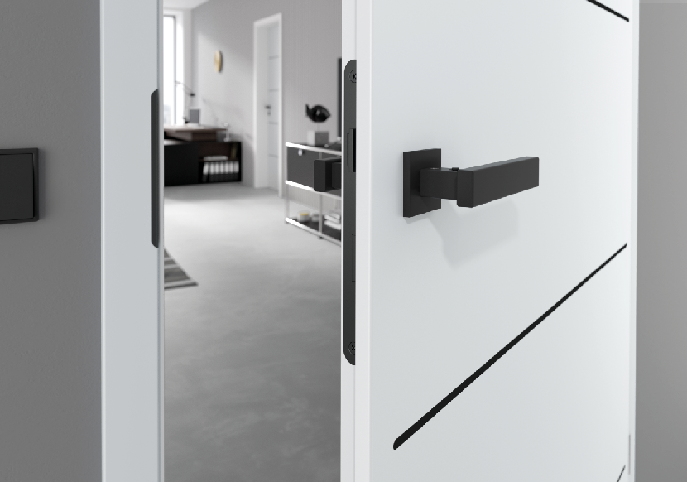

Beschlag CUBO in trendigem Graphitschwarz und innovativer smart2lock-Funktion

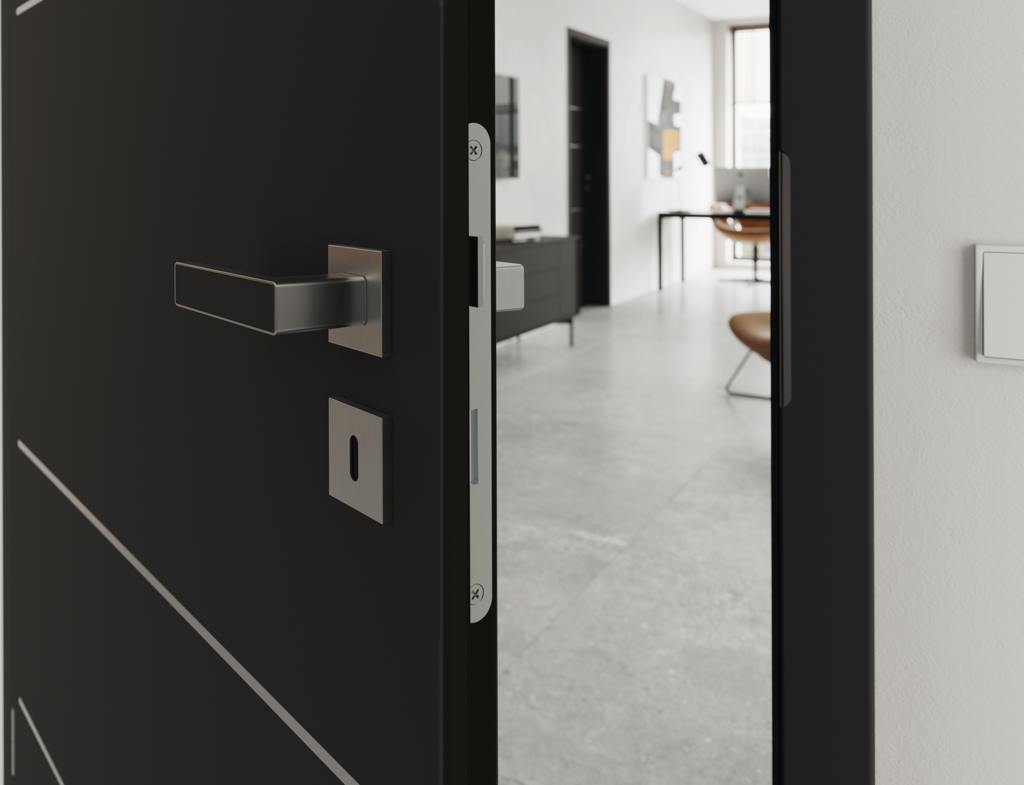
QUATTRA INLAY in Edelstahloptik Matt

